CAMBIOS DE ARQUITECTURA

1.- Sótano 4:

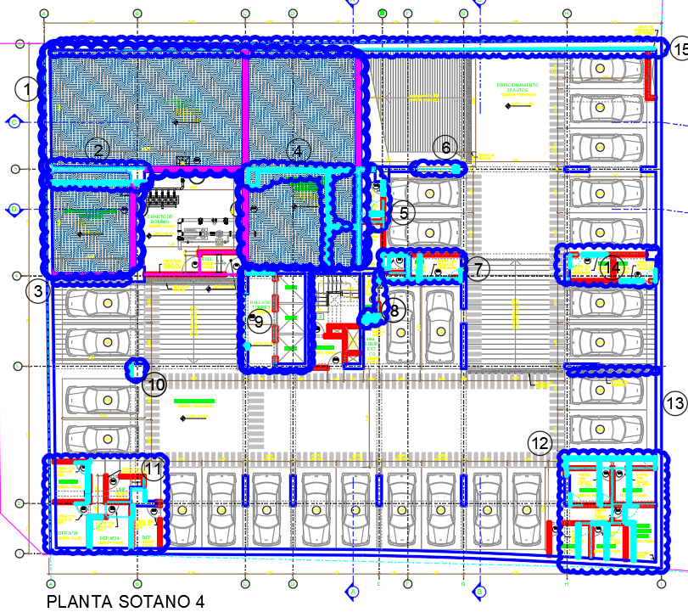
1.-
- Ampliación de estacionamientos. Se elimina muros y se convierte el área de cisternas y de bombas en estacionamientos.
2.-
- Se adiciona tabique para ducto de inyección.
- Se modifica sección de columna.
- Se reduce tabique del eje 5.
3.-
- Se elimina rejilla sanitaria.
4.-
- Se implementa columna.
- Se implementa tabique al lado de rampa de acceso.
- Se implementa tabique generando dos depósitos.
5.-
- Se amplían los dos depósitos.
- Se eliminan tabiques y se implementan nuevos.
- Se reubica una puerta y se implementa una nueva.
6.-
- Se amplía columna.
- Se reduce el espesor del tabique.
7.-
- Se genera un nuevo depósito.
- Se amplían los dos depósitos.
- Se eliminan tabiques y se implementan nuevos.
- Se corre la columna hacia la izquierda.
- Se reubica una puerta y se implementa una nueva.
8.-
- Se traslada puerta corrediza.
- Se elimina tabique y se implementa uno nuevo.
- Se genera ducto.
9.-
- A los derrames laterales del muro a lado de la rampa, se elimina por un lado unos centímetros de porción de tabique y se adiciona por centímetros en el otro derrame.
- Porción de placa ahora es un alfeizar.
- Se amplía fondo de ascensores acortando la distancia del Hall.
10.-
- Se acorta la columna.
11.-
En Depósito 30:
- Se elimina tabique.
- Se implementa nuevo tabique acortando depósito.
- Se reubica una puerta.
En Depósito 29:
- Se corre tabique, cortando el depósito.
- Se reubica una puerta.
En Depósito 28 y cuarto de limpieza:
- Se eliminan e implementan nuevos tabiques.
- Se reubica la puerta del depósito 28.
En Cuarto de Limpieza:
- Se corre la columna.
- Se reemplaza cuarto de limpieza por un depósito, eliminando e implementan nuevos tabiques.
12.-
- Se generan dos nuevos depósitos.
- Se eliminan tabiques y se implementan nuevos.
- Se elimina acelerógrafo por depósito.
- Se implementan tres puertas nuevas y se reubican cuatro existentes.
- Se elimina proyección de ducto.
13.-
- Se elimina rejilla sanitaria.
14.-
- Se reemplazan puertas corredizas por puertas batientes.
- Se eliminan tabiques y se implementan nuevos.
15.-
- Se reduce ancho de placa en Eje 6.

2.- Sótano 3 y 2:

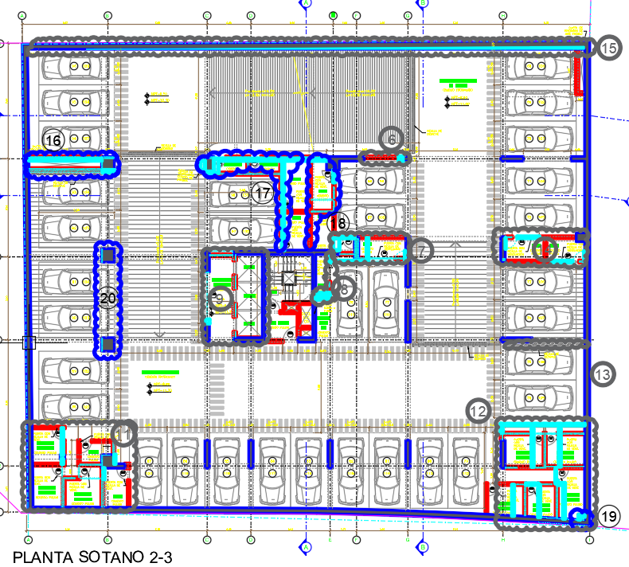
16.-
- Se adiciona tabique para ducto de inyección.
- Se corre la columna.
- Se elimina tabiques a ambos lados del ducto.
- Se elimina rejilla sanitaria.
17.-
- Se corre la columna.
- Se elimina depósitos a lado de rampa.
- Se corre tabique de depósitos.
18.-
- Se eliminan tabiques y se implementan nuevos.
- Se reubica una puerta y se implementa una nueva.
19.-
- Se elimina ducto.
20.-
- Se acorta las columnas.

3.- Sótano 1:

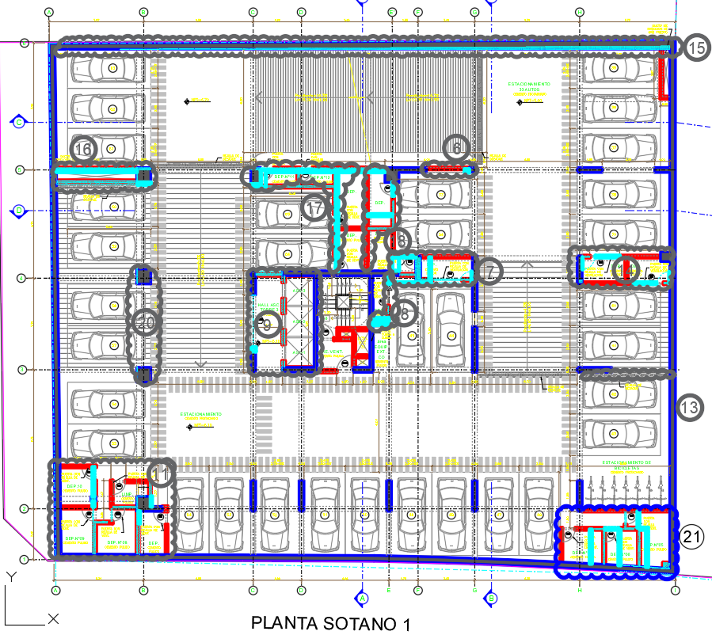
21.-
- Se generan un nuevo depósito.
- Se eliminan muros y se implementan nuevos.
- Se implementa una puerta nueva y se reubican dos.

4.- Semisótano:

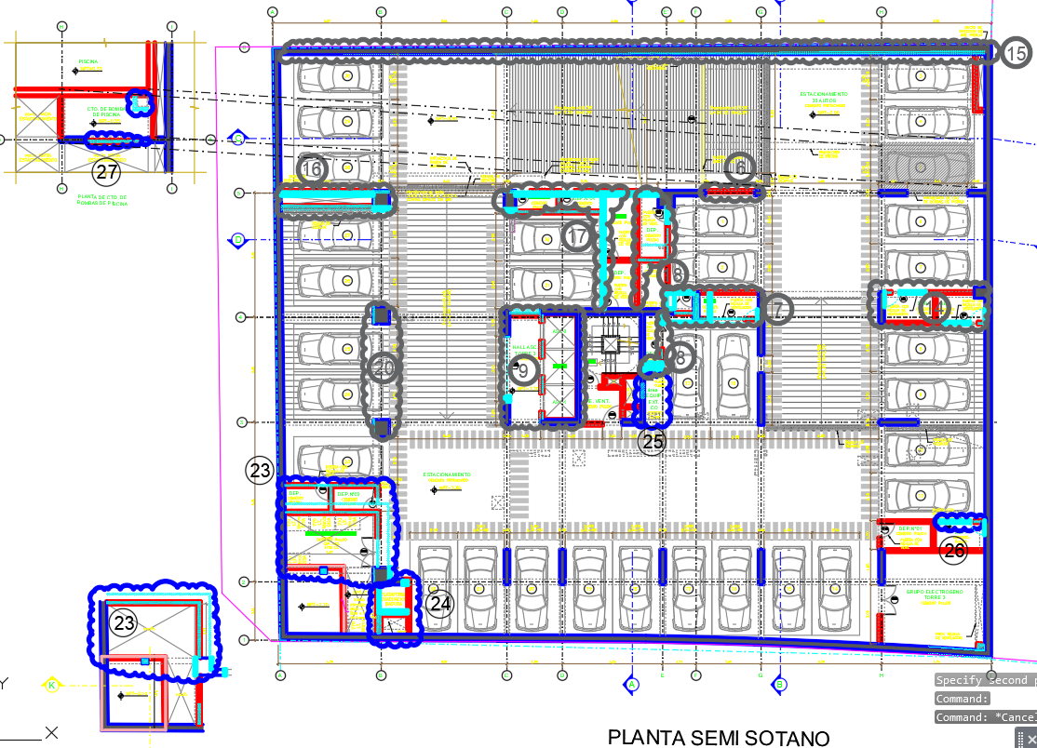

23.-
- Se eliminan dos depósitos y se amplía cuarto de basura. Se genera espacio para el equipo de extracción de CO.
- Se acorta la columna.
- Se elimina columna que soporta la subestación.
24.-
- Se invierte la función de los espacios: La plataforma de basura se ubica dónde está el Ducto de Co2, y este último donde está la plataforma.
- Se amplía espacio para la plataforma de basura, eliminando muros.
- Se completan tabiques en el ducto de extracción de CO2.
25.-
- Solo en semisótano se elimina el espacio para el área de equipo.
- Se elimina el pase de entrada del equipo de extracción de CO.
26.-
- Se reemplaza puerta corrediza por puerta batiente.
27.-
- Se elimina porción de tabique para instalar una rejilla.
- Se aumenta tamaño de vacío.

5.- Primer nivel:

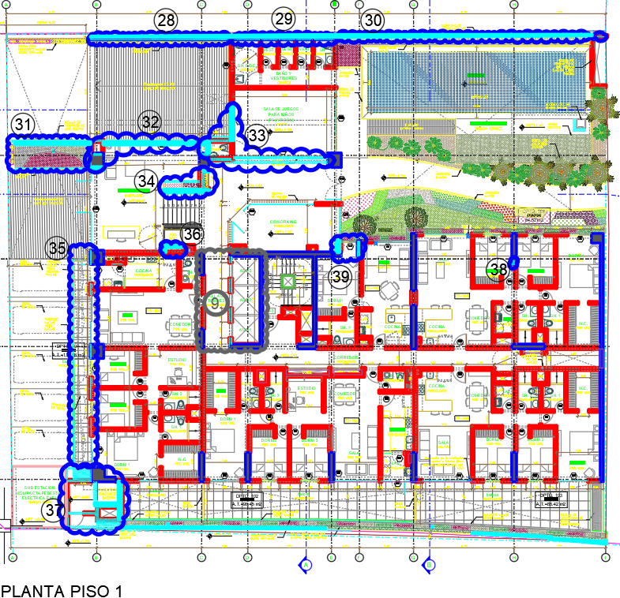
28.-
- Se elimina porción de placa colindante a rampa y se ensancha placa hacia el límite de propiedad.
29.-
- Se amplían baños y vestidores, y se ensancha placa.
30.-
- Se elimina porción de la placa sobre jardinera y se ensancha placa.
31.-
- Se corre parapeto de jardinera junto a rampa vehicular.
32.-
- Se corre muro junto a rampa.
- Se corre ducto y columna.
33.-
- Se elimina ventana del Playroom.
- Se correo muro de Playroom hacia adelante.
- Se reubica S.H, eliminando e implementando muros.
34.-
- Se corre la jardinera y ducto de comunicaciones.
35.-
- La fachada y los parapetos retroceden 7cm.
36.-
- Se cambia jardinera por ducto.
37.-
- Se elimina porción de balcón para ampliar cuarto de basura con tabiquería.
- Se alinea muro del cuarto de basura con el muro de la subestación.
- Se corre la fachada del cuarto de basura hacia Ca. T. Matos hasta el límite de propiedad, eliminando porción de jardinera.
- Se corre el muro del cuarto de basura que colinda con la terraza a Ca. T. Matos dándole más espacio.
38.-
- Se amplía porción de columna.
39.-
- Se corre columna.

6.- Planta típica:

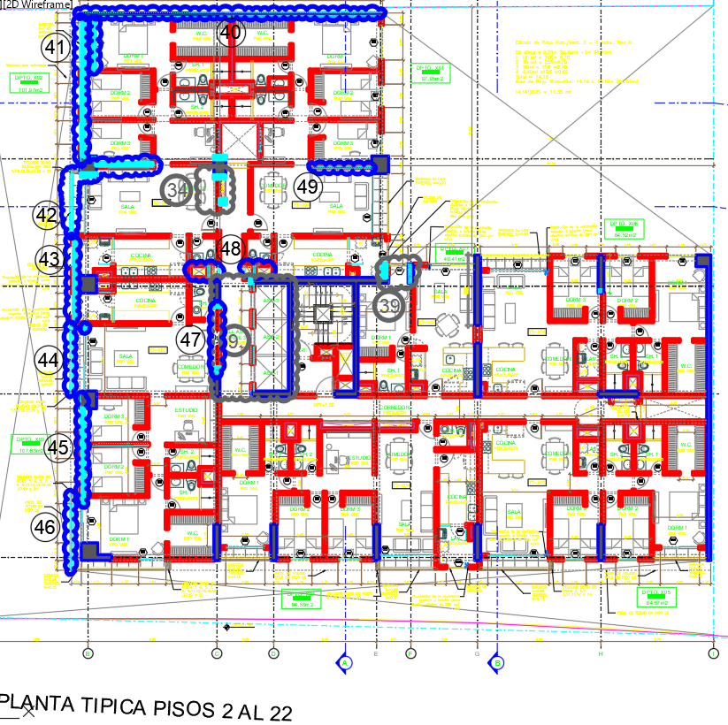
40.-
- Se elimina porción de placa por el lado de los departamentos.
41.-
- Retrocede fachada y tabique de dormitorios
42.-
- Se amplía balcón.
- Muro de desplaza, aumentando el área de la sala.
- La columna se agranda hacia la sala.
43.-
- Retrocede fachada de cocinas.
44.-
- Se amplía balcón.
- Tabique de sala retrocede.
45.-
- Retrocede fachada de dormitorios.
46.-
- Se amplio balcón.
47.-
- Se adiciona porciones de placa
48.-
- Se elimina ductos de II.EE y se amplía el ducto de II.MM.
49.-
- Se corre tabique.

7.- Piso 22:

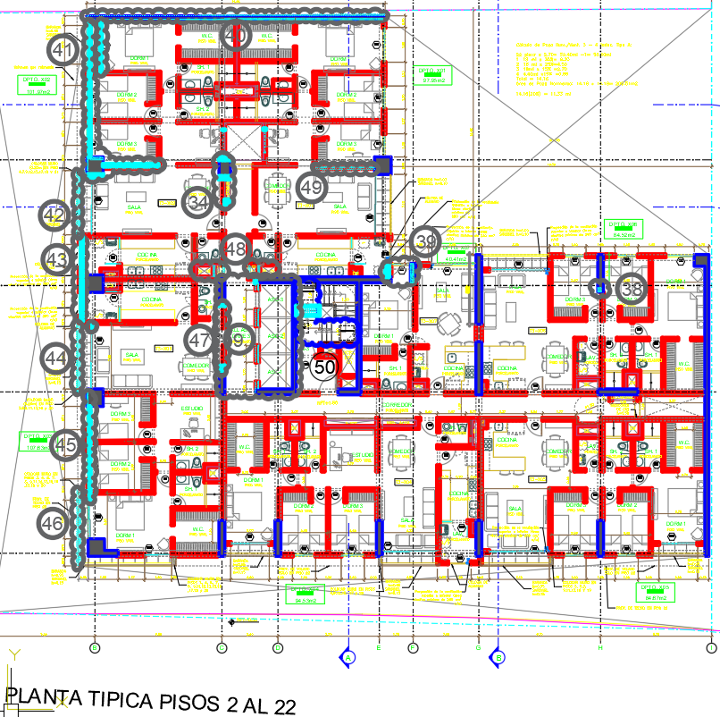
50.-
- Se reduce de 4 contrapasos a solo dos.
- Se incorpora escalera de gato y proyección de vacío de entrada a techo.
- Se incorpora proyección de vacío para damper de alivio.
- Se incorpora proyección de vacío para extractor de aire.

8.- Techo:

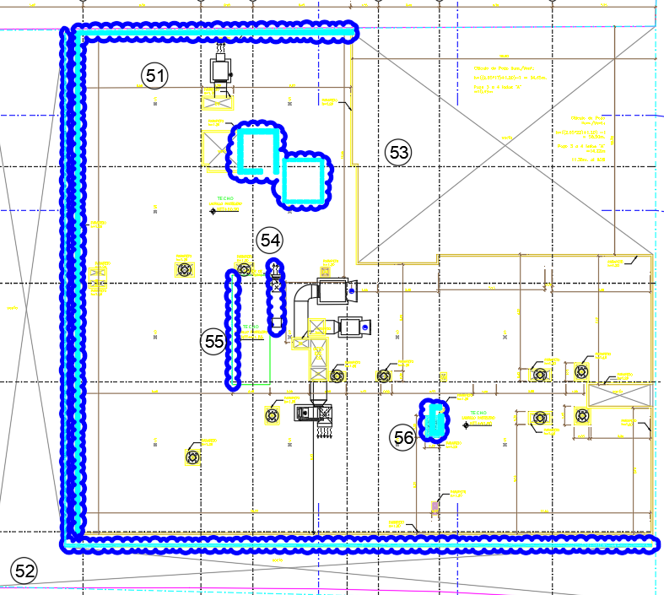
51.-
- Retrocede parapeto.
52.-
- Retrocede cornisa.
53.-
- Se implementan muros y se proyecta techo para el cuarto del acelerógrafo.
54.-
- Se reubica dámper para el ingreso al techo.
55.-
- Retrocede muro de cuarto de máquinas de ascensores.
56.-
- Reubicación de ducto de monóxido.

